HỌC VIỆN KỸ THUẬT QUÂN SỰ
KHOA CÔNG NGHỆ THÔNG TIN

Họ và tên: Đinh Thị Phương
Lớp môn học: An ninh hệ thống thông tin 51

BÀI TẬP HỌC PHẦN
PHÂN TÍCH THIẾT KẾ HỆ THỐNG

Đề tài “ Hệ thống quản lý mượn trả sách ở thư viện”

Hà Nội, 6/2019
HỌC VIỆN KỸ THUẬT QUÂN SỰ
KHOA CÔNG NGHỆ THÔNG TIN

Họ và tên: Đinh Thị Phương
Lớp môn học: An ninh hệ thống thông tin

BÀI TẬP HỌC PHẦN
PHÂN TÍCH THIẾT KẾ HỆ THỐNG

Đề tài “ Hệ thống quản lý mượn trả sách ở thư viện”

Giáo viên phụ trách: Nguyễn Hoài Anh

Hà Nội, 6/2019

LỜI NÓI ĐẦU
Với sự phát triển mạnh mẽ của công nghệ thông tin và sự lớn mạnh, rộng khắp của mạng máy tính toàn cầu và sự bùng nổ của công nghệ di động. Việc ứng dụng tin học vào các lĩnh vực của đời sống ngày càng được quan tâm và sử dụng hiệu quả, đem lại lợi ích to lớn về mọi mặt.
Những năm gần đây, chúng ta có thể nhận thấy rất nhiều hệ thống quản lý đã được xây dựng cho nhiều công việc, mục đích, giúp cho chúng ta trở nên dễ dàng hơn. Trong các cơ quan hành chính, các doanh nghiệp, việc tin học hóa các công việc nhằm mục đích nâng cao hiệu suất đã có những bước tiến vượt trội như: quản lý nhân sự, quản lý lương … trong các cơ quan, quản lý chương trình đào tạo, quản lý điểm học sinh sinh viên, quản lý thư viện trong các trường đại học, cao đẳng và trung học phổ thông…
Em đã chọn đề tài Hệ thống quản lý mượn trả sách ở thư viện với mong muốn có thể tìm ra 1 hệ thống tốt hơn, mang tính ứng dụng cao phục vụ cho công việc quản lý thư viện nói riêng và cho cuộc sống nói chung. Cụ thể trong đề tài này nhằm giúp cho việc quản lý mượn trả sách trở nên dễ dàng, khoa học, chính xác, nhanh chóng và đảm bảo mọi nhu cầu của độc giả.
Trong quá trình phân tích và thiết kế, em đã cố gắng hết sức để hoàn thiện bài báo cáo này. Tuy nhiên, do điều kiện thời gian cũng như kiến thức còn hạn chế, bài thiết kế của em còn nhiều thiếu sót, rất mong sự đóng góp ý kiến của thầy cô và các bạn. Em xin chân thành cảm ơn cô giáo Nguyễn Hoài Anh đã hướng dẫn giúp đỡ em trong quá trình học tập cũng như làm bài tập lớn môn học này.

MỤC LỤC
CHƯƠNG 1: KHẢO SÁT HỆ THỐNG 6
1.1. Mô tả hệ thống 6
1.1.1. Nhiệm vụ cơ bản 6
1.1.2. Cơ cấu tổ chức 6
1.1.3. Quy trình xử lý và quy tắc quản lý 7
1.1.4. Mẫu biểu 8
1.2. Mô hình hóa hệ thống 12
1.2.1. Mô hình tiến trình nghiệp vụ 12
1.2.2. Biểu đồ hoạt động 14
CHƯƠNG 2: PHÂN TÍCH HỆ THỐNG 19
2.1. Phân tích chức năng nghiệp vụ 19
2.1.1. Mô hình hóa chức năng nghiệp vụ 19
2.1.1.1. Xác định chức năng chi tiết 19
2.1.1.2. Gom nhóm chức năng 24
2.1.1.3. Sơ đồ phân rã chức năng 24
2.1.2. Mô hình hóa tiến trình nghiệp vụ 25
2.1.2.1. Ký hiệu sử dụng 25
2.1.2.2. DFD mức khung cảnh (DFD 0) 26
2.1.2.3. DFD mức đỉnh (DFD 1) 27
2.1.2.4. DFD mức dưới đỉnh (DFD 2) 28
2.1.3. Đặc tả tiến trình 29
2.2. Phân tích dữ liệu nghiệp vụ 32
2.2.1. Mô hình dữ liệu ban đầu 32
2.2.1.1. Xác định kiểu thực thể, kiểu thuộc tính 32
2.2.1.2. Xác định kiểu liên kết 32
2.2.1.3. Mô hình thực thể liên kết mở rộng 33
2.2.2. Chuẩn hóa dữ liệu 34
2.2.2.1. Chuyển đổi từ ERD mở rộng về ERD kinh điển 34
2.2.2.2. Chuyển đổi từ ERD kinh điển về ERD hạn chế 36
2.2.2.3. Chuyển đổi ERD hạn chế về mô hình quan hệ 39
2.2.3. Đặc tả dữ liệu 41
2.3. Hợp nhất khía cạnh chức năng và dữ liệu 44
2.3.1. Ma trận kho – kiểu thực thể 44
2.3.2. Ma trận chức năng – kiểu thực thể 45
CHƯƠNG 3: THIẾT KẾ HỆ THỐNG 46
3.1. Thiết kế tổng thể 46
3.1.1. Phân định công việc giữa người và máy tính 46
3.2. Thiết kế kiểm soát 50
3.2.1. Xác định nhóm người dùng 50
3.2.2. Phân định quyền hạn nhóm người dùng 50
3.2.3. Xác định các tình huống kiểm soát người dùng 51
3.2.4. Thiết kế tiến trình hệ thống cho nhóm quản trị 53
3.3. Thiết kế cơ sở dữ liệu 54
3.3.1. Thiết kế bảng dữ liệu phục vụ bảo mật 54
3.3.2. Xác định thuộc tính kiểm soát, bảng kiểm soát 54
3.3.3. Mô hình dữ liệu hệ thống 55
3.3.4. Đặc tả bảng dữ liệu 56
3.4. Thiết kế kiến trúc chương trình 63
3.4.1. Thiết kế kiến trúc hệ thống mức cao 63
3.4.2. Thiết kế modul xử lý 64
3.5. Thiết kế giao diện người – máy 66
3.5.1. Thiết kế hệ thống đơn chọn 66
3.5.2. Thiết kế form nhập liệu cho danh mục 66
3.5.3. Thiết kế form xử lý nghiệp vụ 69
3.5.4. Thiết kế báo cáo 73
ĐÁNH GIÁ CÔNG VIỆC VÀ KẾT LUẬN 76

CHƯƠNG 1: KHẢO SÁT HỆ THỐNG

1.1. Mô tả hệ thống

1.1.1. Nhiệm vụ cơ bản
- Quản lý việc cho độc giả mượn sách.
- Quản lý việc trả sách của độc giả.
- Xử lý các vi phạm trong việc mượn trả sách như mượn sách quá hạn, làm hỏng, làm mất tài liệu.

1.1.2. Cơ cấu tổ chức
Hệ thống gồm 3 bộ phận:
- Bộ phận quản lý mượn:
- Tiếp nhận phiếu yêu cầu từ độc giả và chuyển đến kho sách
- Chuyển phiếu yêu cầu cho kho sách
- Chuyển sách được mượn cho độc giả
- Lập phiếu mượn cho độc giả mượn sách
- Bộ phận quản lý trả
- Kiểm tra tình trạng sách khi độc giả trả
- Kiểm tra thời hạn mượn để phát hiện các trường hợp mượn sách quá hạn
- Lập phiếu trả và đưa cho độc giả
- Bàn giao sách được trả lại cho kho
- Chuyển sách và phiếu trả có vi phạm cho bộ phận xử lý vi phạm
- Bộ phận xử lý vi phạm
- Tiếp nhận sách và phiếu trả có vi phạm
- Lập phiếu phạt đối với độc giả vi phạm
- Nhận tiền phạt từ độc giả
- Cập nhật các phiếu phạt đã được thanh toán
- Thống kê sách hỏng mất, sách quá hạn

1.1.3. Quy trình xử lý và quy tắc quản lý
- Quy trình xử lý
Mượn sách | - Độc giả muốn mượn sách tới phòng mượn sách và xuất trình thẻ độc giả (MB1). Bộ phận quản lý mượn đưa mẫu phiếu yêu cầu cho độc giả (1) (MB2). Độc giả điền vào phiếu yêu cầu mượn sách các thông tin cần thiết về sách mà mình muốn mượn rồi chuyển cho bộ phận quản lý mượn. Bộ phận quản lý mượn nhận phiếu yêu cầu(2) (MB2) và hòan thiện phiếu yêu cầu (3) (MB2).  - Bộ phận quản lý mượn chuyển phiếu yêu cầu đến kho sách (4), căn cứ vào phiếu này để tìm và kiểm tra xem sách đó còn trong kho hay không (5) để lấy cho độc giả mượn. Nếu không thể cho mượn thì kho sách thông báo lý do (6) cho phòng mượn, bộ phận quản lý mượn thông báo lại cho độc giả.  - Bộ phận quản lý mượn nhận những quyển sách có thể cho mượn (7) từ kho sách, nhập thông tin để lập phiếu mượn(8) (MB3) lưu thông tin về các sách độc giả mượn, ngày mượn sách, ngày trả sách rồi trao sách và phiếu mượn cho độc giả (9).
Trả sách | - Khi cho độc giả đến trả sách thì đưa sách và phiếu mượn cho bộ phận quản lý trả. Bộ phận quản lý trả nhận sách và phiếu mượn(10), kiểm tra tình trạng sách(11) và đối chiếu với phiếu mượn(12) (MB3).  - Nếu không có vấn đề, bộ phận quản lý trả sẽ lập phiếu trả (14) (MB4) và thu lại sách rồi chuyển sách cho kho (15). Kho tiếp nhận sách được trả.  - Nếu độc giả trả sách muộn hoặc làm hỏng, làm mất sách thì bộ phận quản lý trả lập phiếu trả có vi phạm (16) (MB4) (ghi vào cột Phạt hỏng mất hoặc Phạt quá hạn trên phiếu trả), chuyển sách và phiếu trả (17) cho bộ phận xử lý vi phạm, đồng thời báo kho sách về sách hỏng, mất (18).
Xử lý vi phạm | - Bộ phận xử lý vi phạm tiếp nhận sách và phiếu trả (19), kiểm tra lại phiếu trả (20), lập phiếu phạt giữ sách quá hạn (21) (MB5) hoặc phiếu phạt làm hỏng, làm mất sách để xử lý độc giả (MB6).  - Độc giả phải thanh toán nộp phạt khi vi phạm. Bộ phận xử lý vi phạm kiểm tra thông tin trong phiếu phạt (22) và thu tiền theo phiếu (23), cập nhật phiếu phạt đã thanh toán (24), sau đó đưa phiếu phạt cho độc giả(25).  - Hàng tháng, căn cứ vào phiếu mượn và phiếu trả, lập bảng thống kê sách hỏng mất, sách quá hạn (26) (MB7, MB8).
- Quy tắc quản lý
- Khi lập phiếu yêu cầu độc giả phải ghi chính xác thông tin của mình và sách cần mượn
- Số lượng sách mượn tối đa là 10 quyển, thời gian mượn tối đa là 5 tháng. Nếu mượn quá hạn sẽ phải nộp phạt theo quy định.
- Sách khi trả phải có tình trạng như ban đầu, nếu hỏng hay mất sẽ bị phạt theo quy định
- Độc giả phải nộp phạt xong mới được mượn sách tiếp
- Làm hỏng, mất sách phải đền tiền theo số trang: 500đ/trang
- Giữ sách quá hạn phải nộp phạt 500đ/ngày trong 30 ngày đầu. Từ ngày 31 là 1000đ/ngày.

1.1.4. Mẫu biểu
- Thẻ độc giả (MB1)
 | THẺ ĐỘC GIẢ  Họ tên:……………………………..  Ngày sinh:………………………….  Địa chỉ:…………………………….    Mã thẻ:…………………..
  (Ảnh)

- Phiếu yêu cầu mượn sách (MB2)
THƯ VIỆN
PHIẾU YÊU CẦU MƯỢN SÁCH
Mã thẻ độc giả:……………………….
Họ và tên:…………………………….
Địa chỉ:……………………………….

STT | Mã sách | Tên sách | Tác giả |  | Số lượng | Ghi chú
Ngày…tháng…năm…
Thủ thư

- Phiếu mượn (MB3)
THƯ VIỆN
PHIẾU MƯỢN SÁCH
Mã phiếu mượn:……………………….
Mã thẻ độc giả:…………………………
Họ và tên:……………………………….
Địa chỉ:………………………………….

STT | Mã sách | Tên sách | Ngày hẹn trả | Ghi chú

Ngày…tháng…năm…
Người lập phiếu

- Phiếu trả (MB4)
THƯ VIỆN
PHIẾU TRẢ SÁCH
Mã phiếu trả:……………………………
Mã thẻ độc giả:………………………….
Họ và tên:……………………………….
Địa chỉ:………………………………….

STT | Mã sách | Tên sách | Ngày mượn | Phạt hỏng mất |  | Phạt quá hạn | Ghi chú
Ngày…tháng…năm…
Người lập phiếu

- Phiếu phạt làm hỏng, làm mất sách (MB5)
THƯ VIỆN
PHIẾU PHẠT LÀM HỎNG, LÀM MẤT SÁCH
Mã thẻ độc giả:………………………….
Họ và tên:……………………………….
Địa chỉ:………………………………….
STT | Mã sách | Tên sách | Ngày mượn | Tình trạng sách | Tiền phạt
Tổng tiền

Đã thanh toán | Ngày…tháng…năm…  Người lập phiếu

- Phiếu phạt giữ sách quá hạn (MB6)
THƯ VIỆN
PHIẾU PHẠT GIỮ SÁCH QUÁ HẠN
Mã thẻ độc giả:………………………….
Họ và tên:……………………………….
Địa chỉ:………………………………….
STT | Mã sách | Tên sách | Ngày mượn | Ngày trả | Số ngày quá hạn | Tiền phạt
Tổng tiền

Đã thanh toán | Ngày…tháng…năm…  Người lập phiếu

- Thống kê sách hỏng mất (MB7)
THƯ VIỆN

THỐNG KÊ SÁCH HỎNG MẤT
Từ ngày …/…/… đến ngày …/…/…

STT | Mã sách | Tên sách | Ngày mượn | Tình trạng sách | Tên độc giả

Ngày…tháng…năm…
Người lập phiếu

- Thống kê sách quá hạn (MB8)
THƯ VIỆN
THỐNG KÊ SÁCH MƯỢN QUÁ HẠN
Từ ngày …/…/… đến ngày …/…/…

STT | Mã sách | Tên sách | Ngày mượn | Ngày hẹn trả | Số ngày quá hạn

Ngày…tháng…năm…
Người lập phiếu

1.2. Mô hình hóa hệ thống

1.2.1. Mô hình tiến trình nghiệp vụ
- Ký hiệu
- Bộ phận trong hệ thống:
<TÊN BỘ PHẬN>
<chức năng 1>
<chức năng 2>
…
<chức năng n>

- Tác nhân tác động vào hệ thống:

- Luồng thông tin:

- Mô hình tiến trình nghiệp vụ:

1.2.2. Biểu đồ hoạt động
- Ký hiệu
  - Bắt đầu/ Kết thúc:

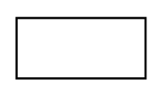
  - Công việc

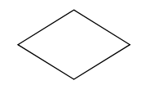
  - Điều kiện rẽ nhánh

  - Giấy tờ giao dịch

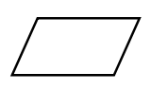
  - Kho dữ liệu

  - Luồng công việc/luồng dữ liệu 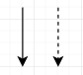

- Biểu đồ hoạt động
- Mượn sách:

- Trả sách:

- Xử lý vi phạm

- Thống kê sách hỏng mất, sách mượn quá hạn

CHƯƠNG 2: PHÂN TÍCH HỆ THỐNG

2.1. Phân tích chức năng nghiệp vụ

2.1.1. Mô hình hóa chức năng nghiệp vụ

2.1.1.1. Xác định chức năng chi tiết
Quy trình gồm 5 bước như sau:
    - Bước 1: Gạch chân động từ và bổ ngữ trong quy trình xử lý
Mượn sách | - Độc giả muốn mượn sách tới phòng mượn sách và xuất trình thẻ độc giả (MB1). Bộ phận quản lý mượn đưa mẫu phiếu yêu cầu cho độc giả (1) (MB2). Độc giả điền vào phiếu yêu cầu mượn sách các thông tin cần thiết về sách mà mình muốn mượn rồi chuyển cho bộ phận quản lý mượn. Bộ phận quản lý mượn nhận phiếu yêu cầu(2) (MB2) và hòan thiện phiếu yêu cầu (3) (MB2).  - Bộ phận quản lý mượn chuyển phiếu yêu cầu đến kho sách (4), căn cứ vào phiếu này để tìm và kiểm tra xem sách đó còn trong kho hay không (5) để lấy cho độc giả mượn. Nếu không thể cho mượn thì kho sách thông báo lý do (6) cho phòng mượn, bộ phận quản lý mượn thông báo lại cho độc giả.  - Bộ phận quản lý mượn nhận những quyển sách có thể cho mượn (7) từ kho sách, nhập thông tin để lập phiếu mượn(8) (MB3) lưu thông tin về các sách độc giả mượn, ngày mượn sách, ngày trả sách rồi trao sách và phiếu mượn cho độc giả (9).
Trả sách | - Khi cho độc giả đến trả sách thì đưa sách và phiếu mượn cho bộ phận quản lý trả. Bộ phận quản lý trả nhận sách và phiếu mượn(10), kiểm tra tình trạng sách(11) và đối chiếu với phiếu mượn(12) (MB3).  - Nếu không có vấn đề, bộ phận quản lý trả sẽ lập phiếu trả (14) (MB4) và thu lại sách rồi chuyển sách cho kho (15). Kho tiếp nhận sách được trả.  - Nếu độc giả trả sách muộn hoặc làm hỏng, làm mất sách thì bộ phận quản lý trả lập phiếu trả có vi phạm (16) (MB4) (ghi vào cột Phạt hỏng mất hoặc Phạt quá hạn trên phiếu trả), chuyển sách và phiếu trả (17) cho bộ phận xử lý vi phạm, đồng thời báo kho sách về sách hỏng, mất (18).
Xử lý vi phạm | - Bộ phận xử lý vi phạm tiếp nhận sách và phiếu trả (19), kiểm tra lại phiếu trả (20), lập phiếu phạt giữ sách quá hạn (21) (MB5) hoặc phiếu phạt làm hỏng, làm mất sách để xử lý độc giả (MB6).  - Độc giả phải thanh toán nộp phạt khi vi phạm. Bộ phận xử lý vi phạm kiểm tra thông tin trong phiếu phạt (22) và thu tiền theo phiếu (23), cập nhật phiếu phạt đã thanh toán (24), sau đó đưa phiếu phạt cho độc giả(25).  - Hàng tháng, căn cứ vào phiếu mượn và phiếu trả, lập bảng thống kê sách hỏng mất, sách quá hạn (26) (MB7, MB8) gửi cho quản lý thư viện

  - Đưa mẫu phiếu yêu cầu cho độc giả
  - Nhận phiếu yêu cầu
  - Hòan thiện phiếu yêu cầu.
  - Chuyển phiếu yêu cầu đến kho sách
  - Kiểm tra xem sách đó còn trong kho hay không
  - Thông báo lý do
  - Nhận những quyển sách có thể cho mượn
  - Lập phiếu mượn
  - Trao sách và phiếu mượn cho độc giả.
  - Nhận sách và phiếu mượn
  - Kiểm tra tình trạng sách
  - Đối chiếu với phiếu mượn
  - Lập phiếu trả
  - Thu lại sách rồi chuyển sách cho kho.
  - Lập phiếu trả có vi phạm
  - Chuyển sách (nếu hỏng hoặc mượn quá hạn) và phiếu trả
  - Báo kho sách về sách hỏng, mất
  - Tiếp nhận sách và phiếu trả
  - Kiểm tra lại sách và phiếu trả
  - Lập phiếu phạt
  - Kiểm tra thông tin trong phiếu phạt
  - Thu tiền theo phiếu
  - Cập nhật phiếu phạt đã thanh toán
  - Đưa phiếu phạt cho độc giả
  - Tổng hợp sách hỏng mất, sách quá hạn
  - Lập bảng thống kê sách hỏng mất, sách quá hạn
    - Bước 2: Trong danh sách những chức năng đã chọn ở bước 1, tìm và loại bỏ các chức năng trùng lặp
Sau khi loại các chức năng trùng lặp, các chức năng còn lại là:
- Đưa mẫu phiếu yêu cầu cho độc giả
- Nhận phiếu yêu cầu
- Hoàn thiện phiếu yêu cầu
- Chuyển phiếu yêu cầu đến kho sách
- Kiểm tra xem sách đó còn trong kho hay không
- Thông báo lý do
- Nhận những quyển sách có thể cho mượn
- Lập phiếu mượn
- Trao sách và phiếu mượn cho độc giả.
- Nhận sách và phiếu mượn
- Kiểm tra tình trạng sách và phiếu mượn
- Lập phiếu trả
- Thu lại sách rồi chuyển sách cho kho.
- Chuyển sách (nếu hỏng hoặc mượn quá hạn) và phiếu trả
- Báo kho sách về sách hỏng, mất
- Tiếp nhận thông tin sách (nếu có) và phiếu trả
- Lập phiếu phạt
- Kiểm tra thông tin trong phiếu phạt
- Thu tiền theo phiếu
- Cập nhật phiếu phạt đã thanh toán
- Đưa phiếu phạt cho độc giả
- Tổng hợp sách hỏng mất, sách quá hạn
- Lập bảng thống kê sách hỏng mất, sách quá hạn
    - Bước 3: Trong danh sách những chức năng đã chọn ở bước 2, gom nhóm các chức năng đơn giản lại
Chức năng đơn giản được gom nhóm | Tên sau khi gom
1. Đưa mẫu phiếu yêu cầu cho độc giả  2. Nhận phiếu yêu cầu  3. Hoàn thiện phiếu yêu cầu  4. Chuyển phiếu yêu cầu đến kho sách | Lập, gửi phiếu yêu cầu
6. Nhận những quyển sách có thể cho mượn  7. Lập phiếu mượn | Lập phiếu mượn
9. Nhận sách và phiếu mượn  10. Kiểm tra sách và phiếu mượn | Kiểm tra sách trả và phiếu mượn
13. Chuyển sách (nếu hỏng hoặc mượn quá hạn) và phiếu trả  14. Báo kho sách về sách hỏng, mất | Thông báo trường hợp vi phạm
15. Tiếp nhận thông tin sách (nếu có) và phiếu trả  16. Lập phiếu phạt  17. Kiểm tra thông tin trong phiếu phạt | Lập phiếu phạt
22. Tổng hợp sách hỏng mất, sách quá hạn  23. Lập bảng thống kê sách hỏng mất, sách quá hạn | Thống kê sách hỏng mất, sách quá hạn

- Sau khi gom nhóm những chức năng đơn giản lại ta được:
- Lập, gửi phiếu yêu cầu
- Kiểm tra xem sách đó còn trong kho hay không
- Thông báo lý do
- Lập phiếu mượn
- Trao sách và phiếu mượn cho độc giả.
- Kiểm tra sách trả và phiếu mượn
- Lập phiếu trả
- Thu lại sách rồi chuyển sách cho kho.
- Thông báo trường hợp vi phạm
- Lập phiếu phạt
- Thu tiền theo phiếu
- Cập nhật phiếu phạt đã thanh toán
- Đưa phiếu phạt cho độc giả
- Thống kê sách hỏng mất, sách quá hạn
    - Bước 4: Trong danh sách những chức năng đã chọn ở bước 3, tìm và loại bỏ các chức năng không có ý nghĩa với hệ thống
2. Kiểm tra xem sách đó còn trong kho hay không
3. Thông báo lý do
5. Trao sách và phiếu mượn cho độc giả.
8. Thu lại sách rồi chuyển sách cho kho.
9. Thông báo trường hợp vi phạm
11. Thu tiền theo phiếu
13. Đưa phiếu phạt cho độc giả
Sau khi loại bỏ các chức năng không có ý nghĩa với hệ thống, các chức năng còn lại là:
- Lập, gửi phiếu yêu cầu
- Lập phiếu mượn
- Kiểm tra sách trả và phiếu mượn
- Lập phiếu trả
- Lập phiếu phạt
- Cập nhật phiếu phạt đã thanh toán
- Thống kê sách hỏng mất, sách quá hạn
    - Bước 5: Chỉnh sửa lại tên các chức năng ở bước 4 sao cho hợp lý
- Lập, gửi phiếu yêu cầu
- Lập phiếu mượn
- Kiểm tra sách trả và phiếu mượn
- Lập phiếu trả
- Lập phiếu phạt
- Cập nhật phiếu phạt đã thanh toán
- Thống kê sách hỏng mất, sách quá hạn

2.1.1.2. Gom nhóm chức năng
Ta có: 3 bộ phận trong cơ cấu tổ chức
- Bộ phận quản lý mượn
- Bộ phận quản lý trả
- Bộ phận xử lý vi phạm
Các chức năng ở mục 1.1 sẽ gom nhóm theo chức năng của 3 bộ phận trên cụ thể:
1. Tiếp nhận yêu cầu mượn  2. Lập phiếu mượn | Quản lý mượn sách | Quản lý mượn trả sách ở thư viện
3. Kiểm tra sách trả và phiếu mượn  4. Lập phiếu trả | Quản lý trả sách | Quản lý mượn trả sách ở thư viện
5. Lập phiếu phạt  6. Cập nhật phiếu phạt đã thanh toán  7. Thống kê sách hỏng mất, sách quá hạn | Xử lý vi phạm | Quản lý mượn trả sách ở thư viện

2.1.1.3. Sơ đồ phân rã chức năng
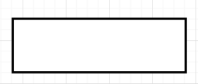
- Ký hiệu:
- Chức năng (công việc và tổ chức cần làm)

- Quan hệ phân cấp (mỗi chức năng phân ra thàng nhiều chức năng con)
- Sơ đồ:

2.1.2. Mô hình hóa tiến trình nghiệp vụ

2.1.2.1. Ký hiệu sử dụng
- Tiến trình : Là một hoạt động có liên quan đến sự biến đổi hoặc tác động của thông tin, được biểu diễn bằng hình oval, bên trong có tên của chức năng đó
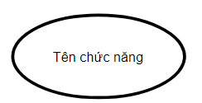

- Luồng dữ liệu: Luồng thông tin vào hoặc ra khỏi tiến trình, được biểu diễn bằng mũi tên có ghi thông tin di chuyển
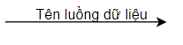
- Kho dữ liệu: Biểu diễn thông tin cần cất giữ, để một hoặc nhiều tiến trình sử dụng chúng, biểu diễn cặp đường thẳng song song chứa tên của thông tin được cất giữ
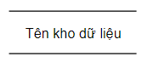
Một số quy tắc:
Đưa dữ liệu vào kho | Lấy dữ liệu ra khỏi kho | Cập nhật dữ liệu
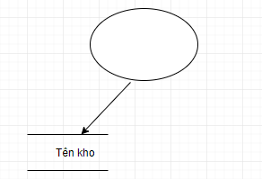 | 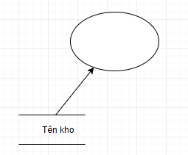 | 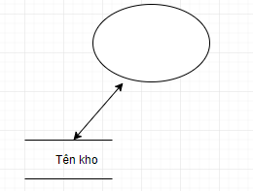

- Tác nhân bên ngoài: một người hoặc một nhóm người nằm ngoài hệ thống nhưng có trao đổi trực tiếp với hệ thống, biểu diễn: hình chữ nhật
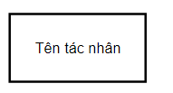
- Tác nhân bên trong: Là 1 tiến trình của hệ thống đang xét nhưng được trình bày ở một trang khác của biểu đồ.
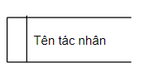

2.1.2.2. DFD mức khung cảnh (DFD 0)

2.1.2.3. DFD mức đỉnh (DFD 1)

2.1.2.4. DFD mức dưới đỉnh (DFD 2)
- Tiến trình “Quản lý mượn sách”

- Tiến trình “Quản lý trả sách”

- Tiến trình “Xử lý vi phạm”

2.1.3. Đặc tả tiến trình
- Tiến trình “Tiếp nhận phiếu yêu cầu”
- Đầu vào: Phiếu yêu cầu từ độc giả
- Đầu ra: Phiếu yêu cầu hoàn thiện
- Nội dung xử lý:
Lặp: Nhận phiếu yêu cầu từ độc giả
Kiểm tra phiếu yêu cầu
Nếu: phiếu yêu cầu hợp lệ
Thì: ký hoàn thiện phiếu yêu cầu
Không thì: trả lại phiếu yêu cầu cho độc giả viết lại
Đến khi: hết phiếu yêu cầu từ độc giả
- Tiến trình “Lập phiếu mượn”
- Đầu vào: Phiếu yêu cầu, sách
- Đầu ra: Phiếu mượn
- Nội dung xử lý:
Nhập thông tin độc giả mượn sách
Lặp: Kiểm tra sách với phiếu yêu cầu mượn
Nếu: có sách được mượn trong yêu cầu mượn
Thì: nhập thông tin sách vào phiếu mượn
Đến khi: hết phiếu yêu cầu và sách
- Tiến trình “Kiểm tra sách và phiếu mượn”
- Đầu vào: Phiếu mượn, sách
- Đầu ra: Thông tin sách và phiếu mượn
- Nội dung xử lý:
Lặp: Kiểm tra tình trạng sách
Nếu: sách còn nguyên vẹn
Thì: đối chiếu với phiếu mượn
Lặp: Kiểm tra phiếu mượn
Nếu: Phiếu mượn đúng hạn
Thì: Chuyển để lập phiếu trả
Không thì: chuyển cho bộ phận xử lý vi phạm xử lý mượn quá hạn
Không thì: chuyển cho bộ phận xử lý vi phạm xử lý làm hỏng, làm mất sách
Đến khi: hết sách
- Tiến trình “Lập phiếu trả”
- Đầu vào: Phiếu mượn, sách
- Đầu ra: Phiếu trả
- Nội dung xử lý:
Nhập thông tin độc giả trả sách
Lặp: Kiểm tra sách với phiếu mượn
Nếu: có sách được mượn trong phiếu mượn
Thì: nhập thông tin vào phiếu trả
Đến khi: hết sách
- Tiến trình “Lập phiếu phạt”
- Đầu vào: Sách (nếu có) và phiếu trả có vi phạm
- Đầu ra: Phiếu phạt tạm thời
- Nội dung xử lý:
Kiểm tra thông tin vi phạm
Nếu: thông tin vi phạm sách hỏng, sách mất
Thì: lập phiếu phạt làm hỏng, làm mất sách
Không thì:
Nếu: thông tin vi phạm mượn quá hạn
Thì: lập phiếu vi phạm mượn quá hạn
- Tiến trình “Cập nhật phiếu phạt đã thanh toán”
- Đầu vào: Phiếu phạt tạm thời, tiền phạt
- Đầu ra: Phiếu phạt đã thanh toán
- Nội dung xử lý:
Kiểm tra thông tin phiếu phạt
Nếu: độc giả thanh toán đủ tiền nộp phạt
Thì: cập nhật ngày thanh toán vào phiếu phạt đã được thanh toán, lưu lại và đưa phiếu phạt đã thanh toán cho độc giả
- Tiến trình “Thống kê sách hỏng mất, sách quá hạn”
- Đầu vào: Phiếu trả
- Đầu ra: Thống kê sách hỏng mất, sách quá hạn
- Nội dung xử lý:
Lặp:
Dựa vào phiếu trả hàng tháng
Nếu: thông tin trả của sách có phạt hỏng mất hoặc phạt quá hạn
Thì: thống kê vào bảng sách hỏng mất, sách quá hạn

2.2. Phân tích dữ liệu nghiệp vụ

2.2.1. Mô hình dữ liệu ban đầu

2.2.1.1. Xác định kiểu thực thể, kiểu thuộc tính
- Xác định kiểu thực thể
- Mẫu biểu:
- Tài nguyên:
+ Tài sản: SÁCH
+ Con người: ĐỘC GIẢ
+ Kho bãi: TÁC GIẢ, NHÀ XUẤT BẢN, THỂ LOẠI
- Giao dịch: PHIẾU MƯỢN, PHIẾU TRẢ
- Xác định kiểu thuộc tính
- SÁCH (Mã sách, Tên sách, Tên tác giả, Tên thể loại, Tên NXB, Số trang, Giá, Số lượng)
- ĐỘC GIẢ (Mã thẻ, Họ tên, Ngày sinh, Ảnh, Địa chỉ, Ngày làm thẻ)
- TÁC GIẢ (Mã tác giả, Tên tác giả, Địa chỉ)
- NXB (Mã NXB, Tên NXB, Địa chỉ, SĐT, Website)
- THỂ LOẠI (Mã thể loại, Tên thể loại)
- PHIẾU MƯỢN (Mã phiếu mượn, Mã độc giả, Họ tên, Địa chỉ, Mã sách, Tên sách, Ngày mượn, Ngày hẹn trả)
- PHIẾU TRẢ (Mã phiếu trả, Mã độc giả, Họ tên, Địa chỉ, Mã sách,Tên sách, Ngày mượn, Ngày trả, Phạt hỏng mất, Phạt quá hạn)

2.2.1.2. Xác định kiểu liên kết
Kiểu thực thể | Tên kiểu liên kết/bản số | Kiểu thực thể
ĐỘC GIẢ | có | PHIẾU MƯỢN
PHIẾU MƯỢN | Gồm | SÁCH
SÁCH | của | NXB
SÁCH | thuộc | THỂ LOẠI
SÁCH | của | TÁC GIẢ
ĐỘC GIẢ | có | PHIẾU TRẢ
PHIẾU TRẢ | Gồm | SÁCH

2.2.1.3. Mô hình thực thể liên kết mở rộng
- Ký hiệu
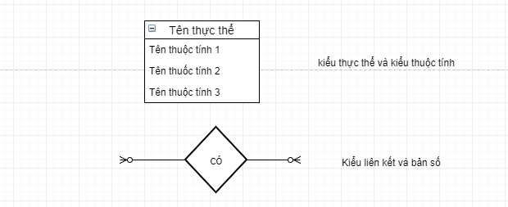
- ERD mở rộng
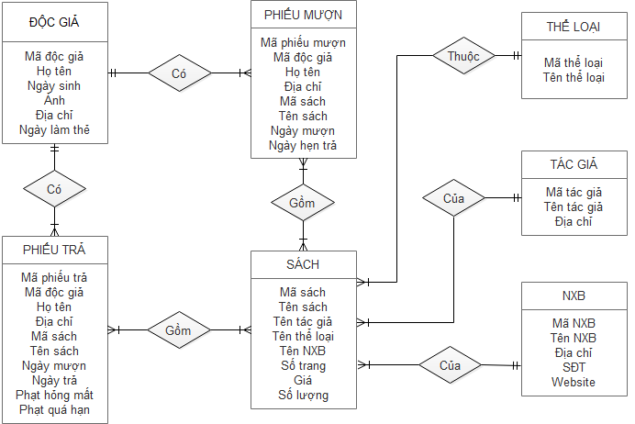

2.2.2. Chuẩn hóa dữ liệu

2.2.2.1. Chuyển đổi từ ERD mở rộng về ERD kinh điển
- Phân tích bài toán
ERD mở rộng | ERD kinh điển
Một kiểu thuộc tính cho phép nhận nhiều giá trị (đa trị) | Một kiểu thuộc tính chỉ được nhận 1 giá trị (đơn trị)
Một kiểu thuộc tính cho phép không sơ đẳng | Một kiểu thuộc tính bắt buộc phải sơ đẳng
Các kiểu thực thể chưa cần có khóa | Các kiểu thực thể chính phải có khóa đơn và khóa của kiểu thực thể chính là kiểu thuộc tính định danh.

Việc chuyển đổi từ ER mở rộng về kinh điển thực chất là đưa thêm những ràng buộc của ER kinh điển vào ER mở rộng. Cụ thể như sau:
- Khử kiểu thuộc tính đa trị bằng quy tắc 1.
- Khử thuộc tính không sơ đẳng bằng quy tắc 3.
- Xác định khóa cho kiểu thực thể chính.
Áp dụng vào bài toán:
- Xử lý kiểu thuộc tính đa trị
- Đánh dấu (*) kiểu thuộc tính đa trị
- Áp dụng quy tắc 1 chuyển đổi
- Xử lý kiểu thuộc tính không sơ đẳng
- Đánh dấu (+) kiểu thuộc tính không sơ đẳng
- Áp dụng quy tắc 3 chuyển đổi
- Tìm khóa cho kiểu thực thể chính
- Có kiểu thuộc tính định danh ->khóa
- Không có kiểu thuộc tính định danh -> thêm -> khóa
Trong ERD mở rộng không tồn tại thuộc tính sơ đẳng và có tồn tại các thuộc tính đa trị sau:
- PHIẾU MƯỢN (Mã sách, Tên sách, Ngày hẹn trả) nên áp dụng quy tắc 1 thành:
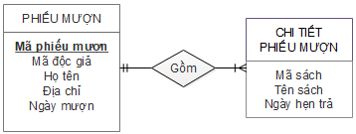
- PHIẾU TRẢ (Mã sách, Tên sách, Ngày mượn, Phạt hỏng mất, Phạt quá hạn) nên áp dụng quy tắc 1 thành:
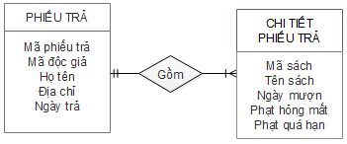

Xác định khóa của kiểu thực thể chính:
Kiểu thực thể | Khóa chính
ĐỘC GIẢ | Mã độc giả
PHIẾU MƯỢN | Mã phiếu mượn
PHIẾU TRẢ | Mã phiếu trả
SÁCH | Mã sách
TÁC GIẢ | Mã tác giả
THỂ LOẠI | Mã thể loại
NXB | Mã NXB

- Mô hình ERD kinh điển:
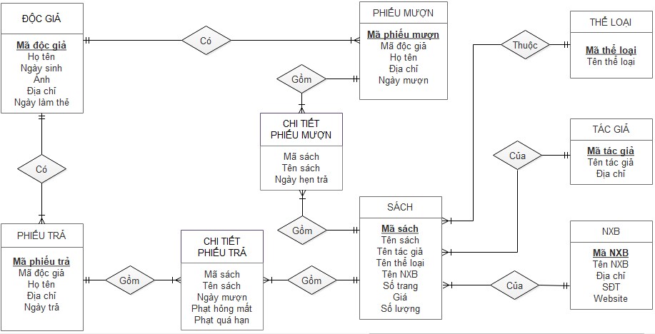

2.2.2.2. Chuyển đổi từ ERD kinh điển về ERD hạn chế
- Phân tích bài toán
ER kinh điển | ER hạn chế
Mỗi kiểu liên kết đều có tên | Không cần tên của kiểu liên kết
Kiểu liên kết có bản số tối thiểu | Kiểu liên kết không có bản số min
Có tồn tại kiểu liên kết 1-1, n-n | Tất cả kiểu liên kết là 1-n
Kiểu thực thể chưa có khóa ngoài | Kiểu thực thể có khóa ngoài
Kiểu thực thể phụ thuộc chưa có khóa | Kiểu thực thể phụ thuộc có khóa bội
Việc chuyển đổi từ ER kinh điển về hạn chế thực chất là đưa thêm những ràng buộc của ER hạn chế vào ER kinh điển. Cụ thể như sau
• Bỏ tên kiểu liên kết
• Bỏ bản số tối thiểu
• Khử liên kết 1 – 1 bằng quy tắc 5
• Khử liên kết n – n bằng quy tắc 6
• Xác định kiểu thuộc tính kết nối bằng quy tắc 7
• Xác định khóa chính cho kiểu thực thể bằng quy tắc 8.
Trong ER hạn chế không còn tồn tại
• Tên kiểu liên kết, bản số tối thiểu.
• Kiểu liên kết 1 – 1, 1 – 0, n – n. Tất cả đều thuộc kiểu liên kết 1 – n, 0 – n.
Cụ thể trong bài toán ta có:
- Bỏ tên kiểu liên kết, bỏ bản số tối thiểu theo quy tắc 4
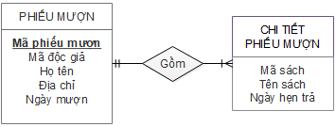
Thành:
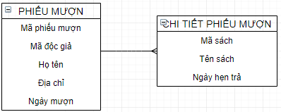
- Xử lí liên kết 1-1, xử lí liên kết n-n: không có
- Xác định khóa ngoài cho các kiểu thực thể bằng quy tắc 7:

Kiểu thực thể | Khóa chính | Khóa ngoại
ĐỘC GIẢ | Mã độc giả
PHIẾU MƯỢN | Mã phiếu mượn | Mã độc giả
CHI TIẾT PHIẾU MƯỢN | Mã phiếu mượn  Mã sách | Mã phiếu mượn  Mã sách
PHIẾU TRẢ | Mã phiếu trả | Mã độc giả
CHI TIẾT PHIẾU TRẢ | Mã phiếu trả  Mã sách | Mã phiếu trả  Mã sách
SÁCH | Mã sách | Mã tác giả  Mã thể loại  Mã NXB
TÁC GIẢ | Mã tác giả
THỂ LOẠI | Mã thể loại
NXB | Mã NXB

- Mô hình ERD hạn chế
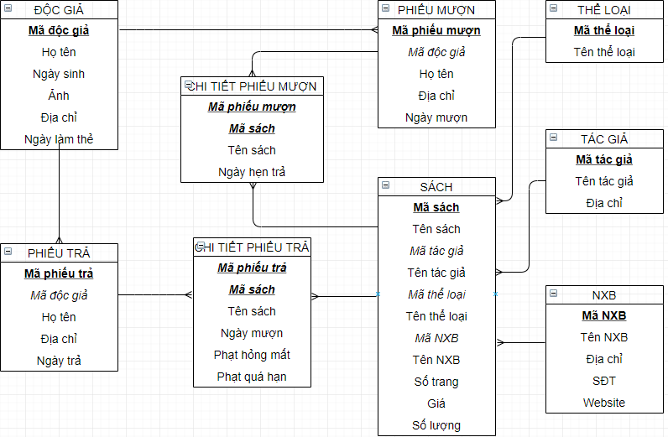

2.2.2.3. Chuyển đổi ERD hạn chế về mô hình quan hệ
- Phân tích bài toán
ERD hạn chế | Mô hình quan hệ
Có tồn tại các thuộc tính được kết xuất từ kiểu thuộc tính khác | Không tồn tại các kiểu thuộc tính được kết xuất từ kiểu thuộc tính khác
Chưa mã hóa tên gọi cho kiểu thực thể và kiểu thuộc tính | Đã mã hóa tên gọi cho kiểu thực thể và kiểu thuộc tính
Tồn tại các kiểu thuộc tính mô tả xuất hiện ở nhiều thực thể | Không tồn tại các kiểu thuộc tính mô tả xuất hiện ở nhiều thực thể

Việc chuyển đổi từ ER hạn chế về mô hình quan hệ thực chất là đưa thêm những ràng buộc của mô hình quan hệ vào ER hạn chế. Cụ thể như sau
- Mã hóa kiểu thực thể, kiểu thuộc tính
- Loại bỏ các kiểu thuộc tính có thể kết xuất được từ các kiểu thuộc tính khác
- Chỉnh sửa các kiểu thuộc tính mô tả cùng xuất hiện ở nhiều kiểu thực thể
- Mã hóa kiểu thực thể thành bảng quan hệ :
Mỗi thực thể ở mô hình ERD hạn chế sẽ thành 1 bảng quan hệ ở mô hình quan hệ
Kiểu thực thể | Bảng quan hệ
ĐỘC GIẢ | DOCGIA
PHIẾU MƯỢN | PHIEUMUON
CHI TIẾT PHIẾU MƯỢN | CT_PHIEUMUON
PHIẾU TRẢ | PHIEUTRA
CHI TIẾT PHIẾU TRẢ | CT_PHIEUTRA
SÁCH | SACH
TÁC GIẢ | TACGIA
THỂ LOẠI | THELOAI
NXB | NXB
- Mã hóa kiểu thuộc tính thành trường dữ liệu
Kiểu thuộc tính khóa chuyển sang bảng tương ứng là khóa của bảng
Kiểu thuộc tính mô tả :
+ Kết xuất được sẽ bỏ đi :
+ Xuất hiện ở 1 kiểu thực thể sẽ chuyển bảng tương ứng
+ Xuất hiện ở nhiều bảng sẽ giữ ở bảng chính và thay bằng khóa chính bảng chính vào bảng đó
- Các bảng: PHIEUMUON, PHIEUTRA có thuộc tính Họ tên, Địa chỉ ta có thể loại bỏ vì được suy ra từ Mã độc giả
- Các bảng: CT_PHIEUMUON, CT_PHIEUTRA có thuộc tính Tên sách ta có thể loại bỏ vì được suy ra từ Mã sách
- Bảng SACH có thuộc tính Tên tác giả, Tên thể loại, Tên NXB ta có thể loại bỏ vì suy ra được từ Mã tác giả, Mã thể loại, Mã NXB

- Mô hình quan hệ

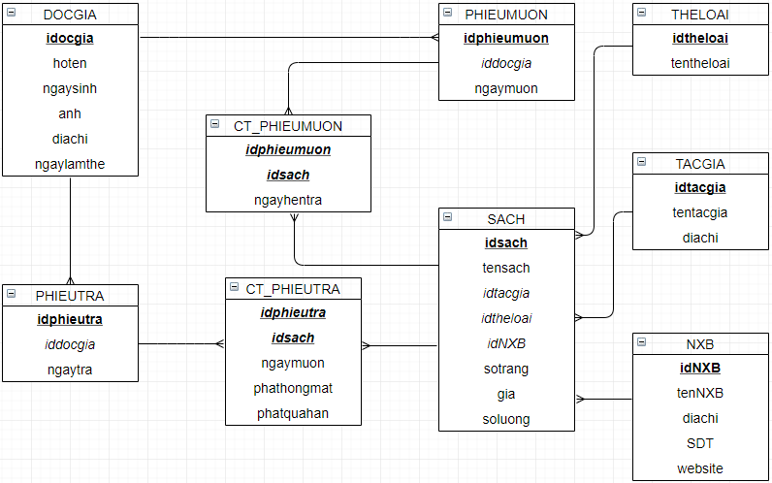

2.2.3. Đặc tả dữ liệu
- Bảng DOCGIA
STT | Khóa chính | Khóa ngoài | Tên trường | Kiểu dữ liệu | Diễn giải
1 | x |  | iddocgia | C(8) | Mã độc giả
2 |  |  | hoten | C(50) | Họ tên độc giả
3 |  |  | ngaysinh | D(8) | Ngày sinh độc giả
4 |  |  | anh | C(50) | Ảnh độc giả
5 |  |  | diachi | C(100) | Địa chỉ độc giả
6 |  |  | ngaylamthe | D(8) | Ngày làm thẻ
- Bảng PHIEUMUON
STT | Khóa chính | Khóa ngoài | Tên trường | Kiểu dữ liệu | Diễn giải
1 | x |  | idphieumuon | C(8) | Mã phiếu mượn
2 |  | x | iddocgia | C(8) | Mã độc giả
3 |  |  | ngaymuon | D(8) | Ngày mượn
- Bảng CT_PHIEUMUON
STT | Khóa chính | Khóa ngoài | Tên trường | Kiểu dữ liệu | Diễn giải
1 | x | x | idphieumuon | C(8) | Mã phiếu mượn
2 | x | x | idsach | C(8) | Mã sách
3 |  |  | ngayhentra | D(8) | Ngày hẹn trả
- Bảng PHIEUTRA
STT | Khóa chính | Khóa ngoài | Tên trường | Kiểu dữ liệu | Diễn giải
1 | x |  | idphieutra | C(8) | Mã phiếu trả
2 |  | x | iddocgia | C(8) | Mã độc giả
3 |  |  | ngaytra | D(8) | Ngày trả

- Bảng CT_PHIEUTRA
STT | Khóa chính | Khóa ngoài | Tên trường | Kiểu dữ liệu | Diễn giải
1 | x | x | idphieutra | C(8) | Mã phiếu trả
2 | x | x | idsach | C(8) | Mã sách
3 |  |  | ngaymuon | D(8) | Ngày mượn
4 |  |  | phathongmat | bool | Phạt hỏng mất
5 |  |  | phatquahan | bool | Phạt quá hạn
- Bảng SACH
STT | Khóa chính | Khóa ngoài | Tên trường | Kiểu dữ liệu | Diễn giải
1 | x |  | idsach | C(8) | Mã sách
2 |  |  | tensach | C(100) | Tên sách
3 |  | x | idtacgia | C(8) | Mã tác giả
4 |  | x | idtheloai | C(8) | Mã thể loại
5 |  | x | idNXB | C(8) | Mã NXB
6 |  |  | sotrang | N(5) | Số trang
7 |  |  | gia | N(8) | Giá
8 |  |  | soluong | N(5) | Số lượng
- Bảng TACGIA
STT | Khóa chính | Khóa ngoài | Tên trường | Kiểu dữ liệu | Diễn giải
1 | x |  | idtacgia | C(8) | Mã tác giả
2 |  |  | tentacgia | C(50) | Tên tác giả
3 |  |  | diachi | C(100) | Địa chỉ tác giả
- Bảng THELOAI
STT | Khóa chính | Khóa ngoài | Tên trường | Kiểu dữ liệu | Diễn giải
1 | x |  | idtheloai | C(8) | Mã thể loại
2 |  |  | tentheloai | C(50) | Tên thể loại

- Bảng NXB
STT | Khóa chính | Khóa ngoài | Tên trường | Kiểu dữ liệu | Diễn giải
1 | x |  | idNXB | C(8) | Mã NXB
2 |  |  | tenNXB | C(50) | Tên NXB
3 |  |  | diachi | C(100) | Địa chỉ NXB
4 |  |  | SDT | N(10) | Sđt NXB
5 |  |  | website | C(50) | Website NXB

2.3. Hợp nhất khía cạnh chức năng và dữ liệu

2.3.1. Ma trận kho – kiểu thực thể
Phiếu yêu cầu
Phiếu mượn
Phiếu trả
Phiếu phạt
Sách
DOCGIA |  | X | X | X | X
PHIEUMUON |  |  |  | X
CT_PHIEUMUON |  |  |  | X
PHIEUTRA |  |  | X
CT_PHIEUTRA |  | X | X
SACH | X | X | X | X | X
TACGIA | X |  |  |  | X
THELOAI | X
NXB | X

2.3.2. Ma trận chức năng – kiểu thực thể
1. Tiếp nhận yêu cầu mượn
2. Lập phiếu mượn
3. Kiểm tra sách trả và phiếu mượn
4. Lập phiếu trả
5. Lập phiếu phạt
6. Cập nhật phiếu phạt đã thanh toán
7. Thống kê sách hỏng mất, sách quá hạn
DOCGIA | X | X | X | X | X | X | X
PHIEUMUON |  |  |  |  | X | X
CT_PHIEUMUON |  |  |  |  | X | X
PHIEUTRA | X |  |  | X
CT_PHIEUTRA | X | X | X | X
SACH | X | X | X | X | X | X | X
TACGIA |  |  |  |  | X |  | X
THELOAI |  |  |  |  | X
NXB |  |  |  |  | X

CHƯƠNG 3: THIẾT KẾ HỆ THỐNG

3.1. Thiết kế tổng thể

3.1.1. Phân định công việc giữa người và máy tính
- Tiến trình “Quản lý mượn sách”

- Tiến trình “Quản lý trả sách”

- Tiến trình “Xử lý vi phạm”
3.1.2. Thiết kế tiến trình hệ thống

3.2. Thiết kế kiểm soát

3.2.1. Xác định nhóm người dùng
- Dựa trên cơ cấu tổ chức của hệ thống gồm có 3 nhóm người dùng là:
+ Nhóm 1: Nhóm nhân viên quản lý mượn sách: làm công việc nhóm chức năng “Quản lý mượn sách”
+ Nhóm 2: Nhóm nhân viên quản lý trả sách: làm công việc nhóm chức năng “Quản lý trả sách”
+ Nhóm 3: Nhóm nhân viên xử lý vi phạm: làm công việc nhóm chức năng “Xử lý vi phạm”
- Nhóm quản trị gồm: Tạo và quản lý tài khoản, mật khẩu, quyền truy cập của các bộ phận của hệ thống, sửa đổi thông tin các danh mục trong hệ cơ sở dữ liệu.
- Mỗi nhân viên có quyền thay đổi mật khẩu cũng như thông tin cá nhân của mình.

3.2.2. Phân định quyền hạn nhóm người dùng
- Phân định quyền hạn về dữ liệu
Ký hiệu: R: Read; E: Edit; D: Delete; C: Create
Bảng dữ liệu | Nhóm người dùng
Bảng dữ liệu | Quản trị | Quản lý mượn sách | Quản lý trả sách | Xử lý vi phạm
DOCGIA | R | R | R | R
PHIEUMUON | R | C,E,R,D | R
CT_PHIEUMUON | R | C,E,R,D | R
PHIEUTRA | R |  | C,E,R,D | R
CT_PHIEUTRA | R |  | C,E,R,D | R
SACH | R | R | R | R
TACGIA | R | R | R | R
THELOAI | R | R | R | R
NXB | R | R | R | R

- Phân định quyền hạn về tiến trình
Ký hiệu: A: Active; not A: Not Active
Tiến trình | Nhóm người dùng
Tiến trình | Quản trị | Quản lý mượn sách | Quản lý trả sách | Xử lý vi phạm
Tiếp nhận yêu cầu mượn | not A | A | not A | not A
Lập phiếu mượn | not A | A | not A | not A
Kiểm tra sách trả và phiếu mượn | not A | not A | A | not A
Lập phiếu trả | not A | not A | A | not A
Lập phiếu phạt | not A | not A | not A | A
Cập nhật phiếu phạt đã thanh toán | not A | not A | not A | A
Thêm người dùng | A | not A | not A | not A
Chỉnh sửa thông tin người dùng | A | not A | not A | not A
Xóa người dùng | A | not A | not A | not A
Thay đổi tài khoản quản trị | A | not A | not A | not A
Đăng nhập vào hệ thống | A | A | A | A
Đổi mật khẩu đăng nhập của người dùng | not A | A | A | A

3.2.3. Xác định các tình huống kiểm soát người dùng
- Sử dụng các chức năng: phân quyền tài khoản cho từng nhóm người dùng. Người dùng nhóm nào sẽ có quyền thực hiện các chức năng nhóm đó và không thưc hiện được chức năng của bộ phận không liên quan đến mình.
- Nhập dữ liệu vào các trường sai định dạng: đặt kiểm soát định dạng dữ liệu cho các trường nhập dữ liệu, có đặt chú thích hướng dẫn định dạng dữ liệu cho người dùng dễ thấy
- Bảo vệ tài khoản người dùng: hệ thống khi thêm một người dùng sẽ cấp sẵn một mật khẩu. Để kích hoạt tài khoản, người dùng phải thay đổi mật khẩu cho sẵn sàng mật khẩu của mình rồi mới sử dụng được.
- Trường hợp người dùng quên mật khẩu có thể dùng chức năng quên mật khẩu để đặt lại mật khẩu và đăng nhập vào hệ thống
- Định kỳ quy định đổi mật khẩu để bảo vệ tối đa hệ thống
- Quản trị không thể thay đổi mật khẩu người dùng

3.2.4. Thiết kế tiến trình hệ thống cho nhóm quản trị

3.3. Thiết kế cơ sở dữ liệu

3.3.1. Thiết kế bảng dữ liệu phục vụ bảo mật
Xác định thực thể phục vụ bảo mật
- Khi người dùng muốn sử dụng hệ thống thì phải đăng nhập vào theo tên và mật khẩu được cho phép. Hệ thống sẽ kiểm tra tính hợp lệ của tên và mật khẩu người dùng và quản trị cùng với quyền của họ. Dựa vào quyền người sử dụng mà hệ thống lọc ra những module mà người đó được dùng.
- Ta xác định được các thực thể:
+ Thêm bảng: NGUOIDUNG (nhân viên là người dùng của hệ thống)
NGUOIDUNG(idnguoidung, hoten, tendangnhap, matkhau, quyen, chucvu)
+ Thêm bảng: QUANTRI ( bảng quản trị quản lý thông tin đăng nhập của người quản trị hệ thống)
QUANTRI(idquantri, hoten, tendangnhap, matkhau)

3.3.2. Xác định thuộc tính kiểm soát, bảng kiểm soát
- Xác định thuộc tính kiểm soát, bảng kiểm soát
  - Nghiên cứu các tình huống gom nhóm bảng dữ liệu
+ Bảng dữ liệu truy xuất hệ thống, trường ít => truy xuất vào cùng 1 bảng
Bảng CT_PHIEUMUON trường ít, thường được truy xuất cùng bảng PHIEUMUON => gom thành bảng PHIEUMUON
+ Trường tính toán nếu thực hiện nhiều => thêm trường đó vào bảng dữ liệu
  - Bỏ bảng dữ liệu lưu tay
  - Thêm trường tính toán thực hiện nhiều lần:
- Thêm các tình huống bảo mật
- Trong phiếu mượn và phiếu trả cần xác định rõ ai là người lập phiếu. Việc này xác định thông qua tài khoản nào thực hiện công việc lập hóa đơn đó. Chính vì thế ta sẽ thêm idnguoidung của người dùng vào bảng PHIEUMUON và PHIEUTRA
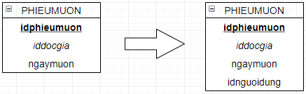
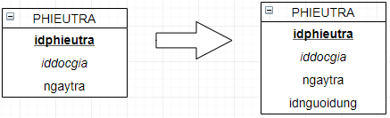

Người dùng | Nhóm người dùng | Phân quyền
Nhân viên bộ phận quản lý mượn sách | Bộ phận quản lý mượn sách | Lập phiếu mượn
Nhân viên bộ phận trả sách | Bộ phận trả sách | Lập phiếu trả
Nhân viên bộ phận xử lý vi phạm | Bộ phận xử lý vi phạm | Lập phiếu phạt. Thống kê sách hỏng mất, quá hạn
Quản trị | Quản trị | Cập nhật danh mục, phân quyền cho 3 nhóm còn lại

3.3.3. Mô hình dữ liệu hệ thống
- Ký hiệu:
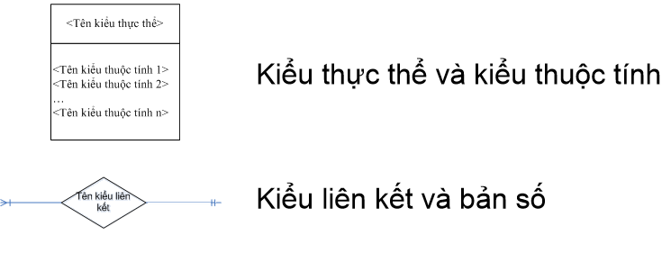
- Mô hình:

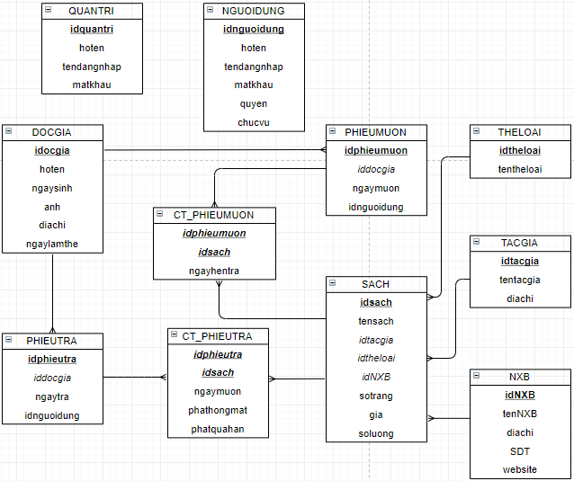

3.3.4. Đặc tả bảng dữ liệu
      - Bảng QUANTRI
1.Số hiệu: 1 |  | 2.Tên bảng: QUANTRI |  |  |  | 3.Bí danh: QUANTRI
4. Mô tả: Lưu trữ thông tin của quản trị hệ thống
5. Mô tả chi tiết các cột
Số | Tên cột | Mô tả |  | Kiểu dữ liệu |  | Khuôn dạng | N
1 | idquantri | Mã người quản trị |  | C(8) |  | Chữ cái + chữ số | x
2 | hoten | Họ tên người quản trị |  | C(50) |  | Chữ cái
3 | tendangnhap | Tên đăng nhập của người quản trị |  | C(8) |  | Chữ cái + Chữ số | x
4 | matkhau | Mật khẩu đăng nhập tài khoản |  | C(8) |  | Chữ cái + chữ số trừ ký tự đặc biệt | x
6. Khóa ngoài
Số | Tên |  | Cột khóa ngoài |  | Quan hệ với bảng

      - Bảng NGUOIDUNG
1.Số hiệu: 2 |  |  | 2.Tên bảng: NGUOIDUNG |  | 3.Bí danh: NGUOIDUNG
4. Mô tả: Lưu trữ thông tin người dùng
5. Mô tả chi tiết các cột
Số | Tên cột | Mô tả |  | Kiểu dữ liệu |  | Khuôn dạng |  | N
1 | idnguoidung | Mã người dùng |  | C(8) |  | Chữ cái + chữ số |  | x
2 | hoten | Họ tên người dùng |  | C(50) |  | Chữ cái
3 | tendangnhap | Tên đăng nhập |  | C(8) |  | Chữ cái + chữ số |  | x
4 | matkhau | Mật khẩu |  | C(8) |  | Chữ cái + chữ số trừ ký tự đặc biệt |  | x
5 | quyen | Quyền hạn của người dùng khi đăng nhập vào hệ thống |  | N(1) |  | Chữ số |  | x
6 | chucvu | Chức vụ của người dùng |  | C(30) |  | Chữ cái
6. Khóa ngoài
Số | Tên |  |  | Cột khóa ngoài |  |  | Quan hệ với bảng

- Bảng DOCGIA
1.Số hiệu:3 |  |  | 2.Tên bảng: DOCGIA |  |  | 3.Bí danh: DOCGIA
4. Mô tả: Lưu trữ thông tin độc giả
5. Mô tả chi tiết các cột
Số | Tên cột | Mô tả |  |  | Kiểu dữ liệu |  |  | Khuôn dạng | N
1 | iddocgia | Mã độc giả |  |  | C(8) |  |  | Chữ cái + chữ số | x
2 | hoten | Họ tên độc giả |  |  | C(50) |  |  | Chữ cái
3 | ngaysinh | Ngày sinh độc giả |  |  | D(8) |  |  | DD/MM/YYYY
4 | anh | Ảnh độc giả |  |  | C(50) |  |  | Chữ cái + chữ số (tên ảnh *.jpg) | x
5 | diachi | Địa chỉ độc giả |  |  | C(100) |  |  | Chữ cái | x
6 | ngaylamthe | Ngày làm thẻ |  |  | D(8) |  |  | DD/MM/YYYY
6. Khóa ngoài

Số | Tên |  |  | Cột khóa ngoài |  |  | Quan hệ với bảng
- Bảng PHIEUMUON
1.Số hiệu: 4 |  | 2.Tên bảng: PHIEUMUON |  |  |  | 3.Bí danh: PHIEUMUON
4. Mô tả: Lưu trữ thông tin phiếu mượn
5. Mô tả chi tiết các cột
Số | Tên cột |  | Mô tả |  | Kiểu dữ liệu |  |  | Khuôn dạng | N
1 | idphieumuon |  | Mã phiếu mượn |  | C(8) |  |  | Chữ cái + chữ số | x
2 | iddocgia |  | Mã độc giả |  | C(8) |  |  | Chữ cái + chữ số | x
3 | ngaymuon |  | Ngày mượn |  | D(8) |  |  | DD/MM/YYYY | x
4 | idnguoidung |  | Mã người dùng |  | C(8) |  |  | Chữ cái + chữ số | x
6. Khóa ngoài
Số | Tên |  |  | Cột khóa ngoài |  |  | Quan hệ với bảng
1 | iddocgia |  |  | iddocgia |  |  | DOCGIA
- Bảng CT_PHIEUMUON
1.Số hiệu: 5 |  | 2.Tên bảng: CT_ PHIEUMUON |  |  |  | 3.Bí danh: CT_PHIEUMUON
4. Mô tả: Lưu trữ thông tin chi tiết phiếu mượn
5. Mô tả chi tiết các cột
Số | Tên cột |  | Mô tả |  | Kiểu dữ liệu |  |  | Khuôn dạng | N
1 | idphieumuon |  | Mã phiếu mượn |  | C(8) |  |  | Chữ cái + chữ số | x
2 | idsach |  | Mã sách |  | C(8) |  |  | Chữ cái + chữ số | x
3 | ngayhentra |  | Ngày hẹn trả |  | D(8) |  |  | DD/MM/YYYY | x
4 | idnguoidung |  | Mã người dùng |  | C(8) |  |  | Chữ cái + chữ số | x
6. Khóa ngoài
Số | Tên |  |  | Cột khóa ngoài |  |  | Quan hệ với bảng
1 | idphieumuon |  |  | idphieumuon |  |  | PHIEUMUON
2 | idsach |  |  | idsach |  |  | SACH

- Bảng PHIEUTRA
1.Số hiệu: 6 |  | 2.Tên bảng: PHIEUTRA |  |  |  | 3.Bí danh: PHIEUTRA
4. Mô tả: Lưu trữ thông tin phiếu trả
5. Mô tả chi tiết các cột
Số | Tên cột |  | Mô tả |  | Kiểu dữ liệu |  |  | Khuôn dạng | N
1 | idphieutra |  | Mã phiếu trả |  | C(8) |  |  | Chữ cái + chữ số | x
2 | iddocgia |  | Mã độc giả |  | C(8) |  |  | Chữ cái + chữ số | x
3 | ngaytra |  | Ngày trả |  | D(8) |  |  | DD/MM/YYYY | x
4 | idnguoidung |  | Mã người dùng |  | C(8) |  |  | Chữ cái + chữ số | x
6. Khóa ngoài
Số | Tên |  |  | Cột khóa ngoài |  |  | Quan hệ với bảng
1 | iddocgia |  |  | iddocgia |  |  | DOCGIA

- Bảng CT_PHIEUTRA
1.Số hiệu: 7 |  | 2.Tên bảng: CT_ PHIEUTRA |  |  |  | 3.Bí danh: CT_PHIEUTRA
4. Mô tả: Lưu trữ thông tin chi tiết phiếu trả
5. Mô tả chi tiết các cột
Số | Tên cột |  | Mô tả |  | Kiểu dữ liệu |  |  | Khuôn dạng | N
1 | idphieutra |  | Mã phiếu trả |  | C(8) |  |  | Chữ cái + chữ số | x
2 | idsach |  | Mã sách |  | C(8) |  |  | Chữ cái + chữ số | x
3 | ngaymuon |  | Ngày mượn |  | D(8) |  |  | DD/MM/YYYY | x
4 | phathongmat |  | Phạt hỏng mất |  | bool |  |  | 1 hoặc 0 | x
5 | phatquahan |  | Phạt quá hạn |  | bool |  |  | 1 hoặc 0 | x
6 | idnguoidung |  | Mã người dùng |  | C(8) |  |  | Chữ cái + chữ số | x
6. Khóa ngoài
Số | Tên |  |  | Cột khóa ngoài |  |  | Quan hệ với bảng
1 | idphieutra |  |  | idphieutra |  |  | PHIEUTRA
2 | idsach |  |  | idsach |  |  | SACH

- Bảng SACH
1.Số hiệu: 8 |  | 2.Tên bảng: SACH |  |  |  | 3.Bí danh: SACH
4. Mô tả: Lưu trữ thông tin sách
5. Mô tả chi tiết các cột
Số | Tên cột |  | Mô tả |  | Kiểu dữ liệu |  |  | Khuôn dạng | N
1 | idsach |  | Mã sách |  | C(8) |  |  | Chữ cái + chữ số | x
2 | tensach |  | Tên sách |  | C(100) |  |  | Chữ cái | x
3 | idtacgia |  | Mã tác giả |  | C(8) |  |  | Chữ cái + chữ số | x
4 | idtheloai |  | Mã thể loại |  | C(8) |  |  | Chữ cái + chữ số | x
5 | idNXB |  | Mã NXB |  | C(8) |  |  | Chữ cái + chữ số | x
6 | sotrang |  | Số trang |  | N(5) |  |  | Chữ số
7 | gia |  | Giá |  | N(8) |  |  | Chữ số
8 | soluong |  | Số lượng |  | N(5) |  |  | Chữ số
6. Khóa ngoài
Số | Tên |  |  | Cột khóa ngoài |  |  | Quan hệ với bảng
1 | idtacgia |  |  | idtacgia |  |  | TACGIA
2 | idtheloai |  |  | idtheloai |  |  | THELOAI
3 | idNXB |  |  | idNXB |  |  | NXB

- Bảng TACGIA
1.Số hiệu: 9 |  | 2.Tên bảng: TACGIA |  |  |  | 3.Bí danh: TACGIA
4. Mô tả: Lưu trữ thông tin tác giả
5. Mô tả chi tiết các cột
Số | Tên cột |  | Mô tả |  | Kiểu dữ liệu |  |  | Khuôn dạng | N
1 | idtacgia |  | Mã tác giả |  | C(8) |  |  | Chữ cái + chữ số | x
2 | tentacgia |  | Tên tác giả |  | C(50) |  |  | Chữ cái | x
3 | diachi |  | Địa chỉ tác giả |  | C(100) |  |  | Chữ cái + chữ số
6. Khóa ngoài
Số | Tên |  |  | Cột khóa ngoài |  |  | Quan hệ với bảng

- Bảng THELOAI
1.Số hiệu: 10 |  | 2.Tên bảng: THELOAI |  |  |  | 3.Bí danh: THELOAI
4. Mô tả: Lưu trữ thông tin thể loại
5. Mô tả chi tiết các cột
Số | Tên cột |  | Mô tả |  | Kiểu dữ liệu |  |  | Khuôn dạng | N
1 | idtheloai |  | Mã thể loại |  | C(8) |  |  | Chữ cái + chữ số | x
2 | tentheloai |  | Tên thể loại |  | C(50) |  |  | Chữ cái | x
6. Khóa ngoài
Số | Tên |  |  | Cột khóa ngoài |  |  | Quan hệ với bảng

- Bảng NXB
1.Số hiệu: 11 |  | 2.Tên bảng: NXB |  |  |  | 3.Bí danh: NXB
4. Mô tả: Lưu trữ thông tin nhà xuất bản
5. Mô tả chi tiết các cột
Số | Tên cột |  | Mô tả |  | Kiểu dữ liệu |  |  | Khuôn dạng | N
1 | idNXB |  | Mã NXB |  | C(8) |  |  | Chữ cái + chữ số | x
2 | tenNXB |  | Tên NXB |  | C(50) |  |  | Chữ cái | x
3 | diachi |  | Địa chỉ NXB |  | C(100) |  |  | Chữ cái + chữ số
4 | SDT |  | Sđt NXB |  | N(10) |  |  | Chữ số
5 | website |  | Website NXB |  | C(50) |  |  | Chữ cái + chữ số trừ ký tự đặc biệt
6. Khóa ngoài
Số | Tên |  |  | Cột khóa ngoài |  |  | Quan hệ với bảng

3.4. Thiết kế kiến trúc chương trình

3.4.1. Thiết kế kiến trúc hệ thống mức cao
- Ký hiệu:
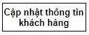
- Modul chương trình

- Lời gọi modul
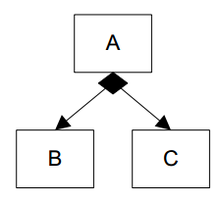
- A gọi B hoặc gọi C tùy thuộc vào kết quả phép chọn

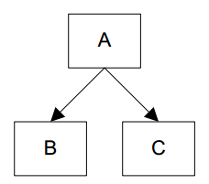
- A gọi B rồi gọi C

- A gọi B nhiều lần
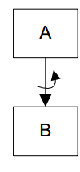

- Mô hình:

3.4.2. Thiết kế modul xử lý
- Thiết kế modul kiểm soát hệ thống và nghiệp vụ hệ thống
- Quản lý mượn sách
- Quản lý trả sách

- Xử lý vi phạm

3.5. Thiết kế giao diện người – máy

3.5.1. Thiết kế hệ thống đơn chọn

3.5.2. Thiết kế form nhập liệu cho danh mục
- Giao diện Thêm người dùng
- Tên giao diện: Thêm người dùng mới
- Người sử dụng: người quản trị
- Nhiệm vụ: Thêm người dùng mới cho hệ thống
- Mẫu thiết kế:
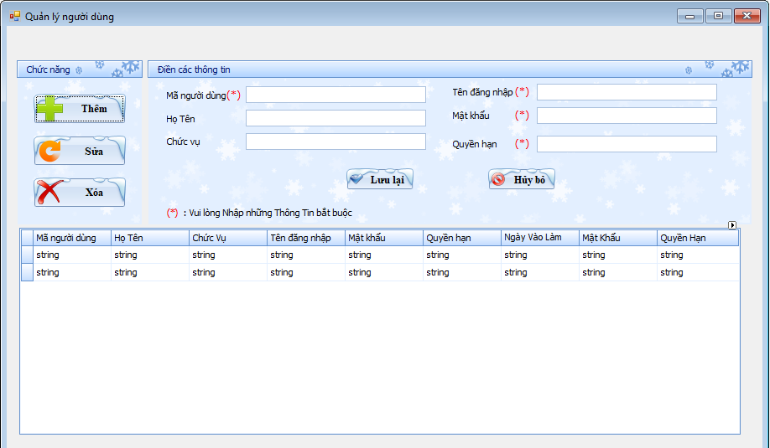
- Tiền điều kiện: Đã đăng nhập với quyền quản trị
- Hậu điều kiện: Trở về màn hình chính
- Biểu đồ trình tự hoạt động:
- Bảng dữ liệu sử dụng:
Bảng dữ liệu sử dụng | Thuộc tính sử dụng | Mức độ sử dụng
NGUOIDUNG | idnguoidung  hoten  chucvu  tendangnhap  matkhau  quyen | C,R  C,E,R,D  C,E,R,D  C,E,R,D  C,E,R,D  C,E,R,D

- Quy trình, công thức xử lý:
- btnThem: sau khi kích nút này, thì txtMa, txtHoten, txtChucvu, txtTendn, txtMatkhau, txtQuyen có Enabled=true để người dùng có thể thao tác nhập liệu
- btnSua: sau khi kích nút này, thì txtHoten, txtChucvu, txtTendn, txtMatkhau, txtQuyen có Enabled=true để người dùng có thể thao tác nhập liệu
- btnXoa:sau khi kích nút này, màn hình hiện lên thông báo hỏi bạn chắc chắn muốn xóa hay không, nếu chọn OK dữ liệu được chọn sẽ bị xóa, nếu chọn Cancel thì dữ liệu sẽ không bị mất.
- grid view:sau khi kích vào 1 dòng trên grid view, mọi thông tin trên dòng sẽ hiển thị lên txtMa, txtHoten, txtChucvu, txtTendn, txtMatkhau, txtQuyen tương ứng, kích các btnXoa hay btnSua để phục vụ mục đích
- btnLuu: được kích vào sau khi thao tác với btnThem và btnSua, dữ liệu sẽ được cập nhật vào CSDL.
- Nhiệm vụ: Thêm tài khoản người dùng mới
- Định dạng kết quả đầu ra:
- Bảng dữ liệu bị thay đổi: NGUOIDUNG
- Trạng thái hệ thống sau khi thoát giao diện: trở về trạng thái trước khi chọn giao diện

3.5.3. Thiết kế form xử lý nghiệp vụ
- Giao diện lập phiếu mượn
- Tên giao diện: Lập phiếu mượn
- Người sử dụng: nhân viên bộ phận quản lý mượn
- Mẫu thiết kế:
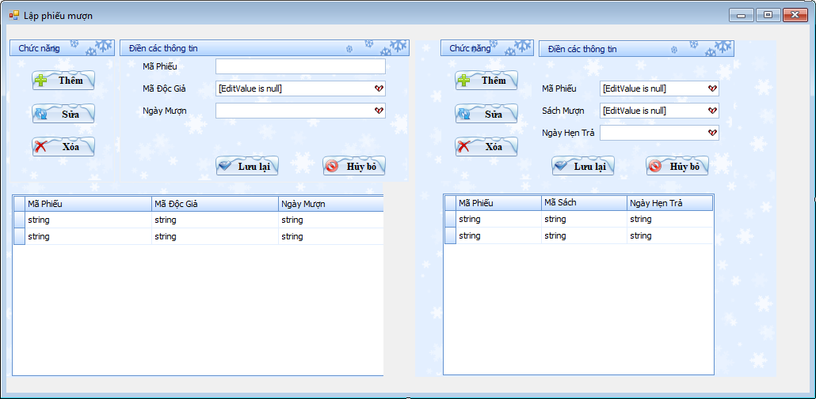
- Tiền điều kiện: Đã đăng nhập với quyền nhân viên quản lý mượn
- Hậu điều kiện: Trở về màn hình chính
- Biểu đồ trình tự hoạt động:

- Bảng dữ liệu sử dụng:
Bảng dữ liệu sử dụng | Thuộc tính sử dụng | Mức độ sử dụng
PHIEUMUON | idphieumuon, iddocgia, ngaymuon | C, R, E, D
CT_PHIEUMUON | idphieumuon, idsach, ngayhentra | C, R, E, D
SACH | idsach | R
DOCGIA | iddocgia | R

- Quy trình, công thức xử lý:
  - btnThemPM: sau khi kích nút này, thì txtMaPM, txtMaDG, txtNgaymuon có Enabled=true để người dùng có thể thao tác nhập liệu
  - btnSuaPM sau khi kích nút này, thì txtMaPM, txtMaDG, txtNgaymuon có Enabled=true để người dùng có thể thao tác nhập liệu
  - btnXoaPM: sau khi kích nút này, màn hình hiện lên thông báo hỏi bạn chắc chắn muốn xóa hay không, nếu chọn OK dữ liệu được chọn sẽ bị xóa, nếu chọn Cancel thì dữ liệu sẽ không bị mất.
  - gridviewPM :sau khi kích vào 1 dòng trên grid view, mọi thông tin trên dòng sẽ hiển thị lên txtMa, txtHoten, txtChucvu, txtTendn, txtMatkhau, txtQuyen tương ứng, kích các btnXoa hay btnSua để phục vụ mục đích
  - btnLuuPM: được kích vào sau khi thao tác với btnThemPM và btnSuaPM, dữ liệu sẽ được cập nhật vào CSDL. Sau đó thì btnThemCT và gridviewCT. Enable = True để có thể thao tác với chi tiết phiếu mượn
  - btnThemCT: sau khi kích nút này, thì txtMaPM, txtMaSach, txtNgayhentra có Enabled=true để người dùng có thể thao tác nhập liệu
  - btnSuaCT sau khi kích nút này, thì txtMaPM, txtMaSach, txtNgayhentra có Enabled=true để người dùng có thể thao tác nhập liệu
  - btnXoaCT: sau khi kích nút này, màn hình hiện lên thông báo hỏi bạn chắc chắn muốn xóa hay không, nếu chọn OK dữ liệu được chọn sẽ bị xóa, nếu chọn Cancel thì dữ liệu sẽ không bị mất.
  - gridviewCT :sau khi kích vào 1 dòng trên grid view, mọi thông tin trên dòng sẽ hiển thị lên txtMaPM, txtMaSach, txtNgayhentra tương ứng, kích các btnXoa hay btnSua để phục vụ mục đích
  - btnLuuCT: được kích vào sau khi thao tác với btnThemCT và btnSuaCT, dữ liệu sẽ được cập nhật vào CSDL

- Nhiệm vụ: Lập phiếu mượn
- Định dạng kết quả đầu ra:
- Bảng dữ liệu bị thay đổi: PHIEUMUON
- Trạng thái hệ thống sau khi thoát giao diện: trở về trạng thái trước khi chọn giao diện

3.5.4. Thiết kế báo cáo
- Thiết kế báo cáo nghiệp vụ: Phiếu mượn
- Tên báo cáo: Phiếu mượn
- Người lập: Nhân viên bộ phận quản lý mượn sách
- Nhiệm vụ: từ yêu cầu mượn sách của độc giả và sách kho cho mượn, lập phiếu mượn để ghi nhận thông tin mượn sách của độc giả
- Môi trường: độc giả, nhân viên
- Mẫu báo cáo:
THƯ VIỆN
PHIẾU MƯỢN SÁCH
Mã phiếu mượn:……………………….
Mã thẻ độc giả:…………………………
Họ và tên:……………………………….
Địa chỉ:………………………………….

STT | Mã sách | Tên sách | Ngày hẹn trả | Ghi chú

Ngày…tháng…năm…
Người lập phiếu

- Bảng dữ liệu sử dụng:
Bảng dữ liệu | Thuộc tính sử dụng | Mức độ sử dụng
NGUOIDUNG | idnd, hoten | R
PHIEUMUON | idphieumuon, iddocgia, ngaymuon, idnguoidung | R
CT_PHIEUMUON | idphieumuon, idsach, ngayhentra | R
DOCGIA | iddocgia, hoten, diachi | R
SACH | idsach, tensach | R

- Kích cỡ: A5
- Số lượng phiên bản: 01

- Thiết kế báo cáo thống kê: Thống kê sách hỏng mất
- Tên báo cáo: Báo cáo sách hỏng mất
- Người lập: Nhân viên thuộc bộ phận quản lý xử lý vi phạm
- Nhiệm vụ: Thống kê trong trong khoảng(Từ ngày…./…/….. đến ngày…./…../……) có những sách nào hỏng, mất
- Môi trường: Nội bộ thư viện
- Mẫu báo cáo:
THƯ VIỆN

THỐNG KÊ SÁCH HỎNG MẤT
Từ ngày …/…/… đến ngày …/…/…

STT | Mã sách | Tên sách | Ngày mượn | Tình trạng sách

Ngày…tháng…năm…
Người lập phiếu

- Bảng dữ liệu sử dụng:
Bảng dữ liệu | Thuộc tính sử dụng
NGUOIDUNG | idnguoidung, hoten
PHIEUTRA | idphieutra, ngaytra, idnguoidung
CT_PHIEUTRA | idphieutra, idsach, phathongmat
SACH | idsach, tensach
- Kích cỡ: giấy A4
- Số lượng phiên bản: 01

ĐÁNH GIÁ CÔNG VIỆC VÀ KẾT LUẬN
Qua quá trình học tập và phân tích hệ thống “Quản lý mượn trả sách ở thư viện”, em đã được tìm hiểu và nghiên cứu về cả hai phương diện chức năng và dữ liệu. Đề tài đã phân tích hệ thống cho quản lý mượn trả sách ở thư viện, tìm hiểu được các quy trình hoạt động, xây dựng các biểu đồ phân cấp chức năng, phân tích hệ thống về dữ liệu và xây dựng mô hình dữ liệu cho hệ thống.
Do việc nghiên cứu và cách tiếp cận còn hạn chế cũng như chưa có nhiều kinh nghiệm phân tích và thiết kế. Chính vì thế việc phân tích không tránh khỏi những sai sót. Một số sai sót mắc phải trong quá trình thực hiện đề tài:
- Phân tích chức năng, dữ liệu còn thiếu sót.
- Thiết kế hệ thống chưa đáp ứng đầy đủ nhu cầu thực tế.
Hướng phát triển của đề tài này là sẽ cố gắng xây dựng và hoàn thiện hệ thống để có thể xây dựng được một hệ thống chi tiết áp dụng cho một thư viện cụ thể.
Em xin chân thành cảm ơn cô Nguyễn Hoài Anh đã tận tình giảng dạy và hướng dẫn em hoàn thành đề tài của mình.

TÀI LIỆU THAM KHẢO
- Slide Phân tích thiết kế hệ thống của cô Nguyễn Hoài Anh

